Дистанционная олимпиада по математике для 6 класса. 2 тур.

Ответы

1. 1 день - 1 лилия

2 день - 1x2=2 лилии

3 день - 2x2=4 лилии

4 день - 4x2=8 лилий

5 день - 8x2=16 лилий

.....

19 день - x2

Ответ: на 19 день

2. 784913526

78:13=6

84:7=13

49:7=7

91:7=13 91:13=7

13:13=1

35:7=5

52:13=4

26:13=2

Ответ: 784913526

3. 15+0,2(X-15)=0,36x

150+2x-30=3,6x

180=3,6x-2x

120=1,6x

x=120:16=1200:16=75 га

Ответ: 75 га

4. 1. 1995 делится без остатка на :

7x5x59=1995

3x19x7x5=1995

5x7x57=1995

Исходное

57x5x7=1995

Ответ: число 57

5. 5м 7м

Всего 167 м

167:7=23,85

7x21=147

167-147=20

20:5=4

Ответ: 4 трубы по 5 м и 21 труба по 7 м

6. Краткая запись

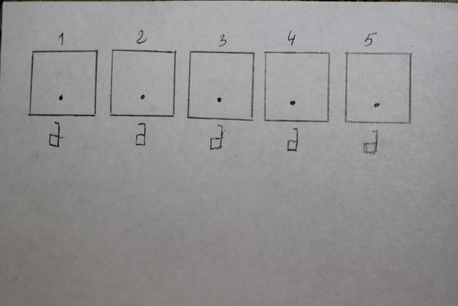

4+2+3+1=10 попыток

Ответ: 10 попыток

7. Числа:

21000

20010

20100

20001

12000

10200

10020

10002

30000

Ответ: 9 чисел

8.

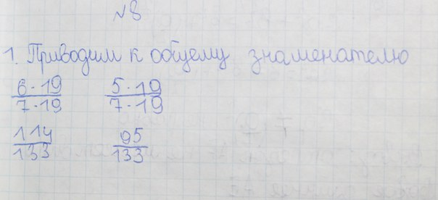

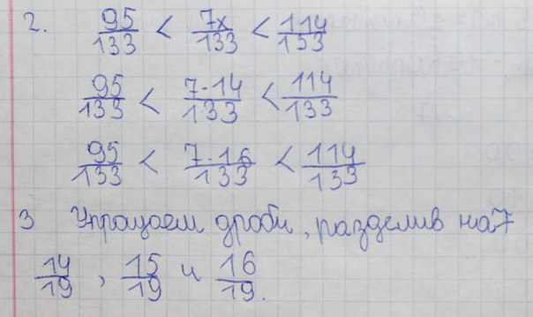

9.

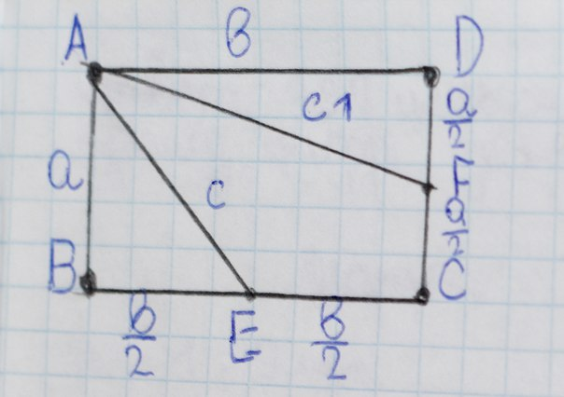

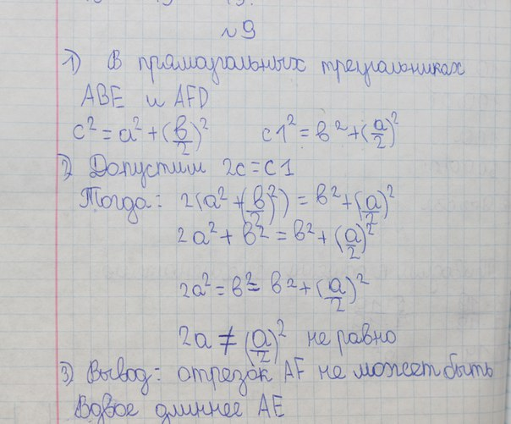

10.

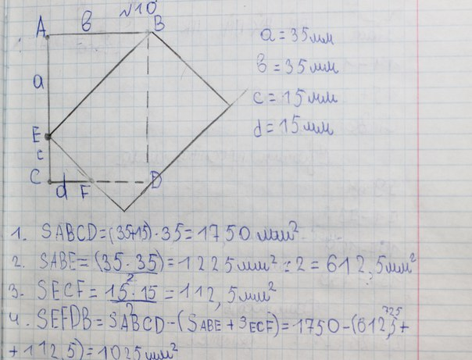

5. SABECF=612,5+112,5=725 мм кв. 1025>725

Ответ: Закрытая часть больше , чем открытая